Resolución del Pleno del Instituto de Transparencia, Acceso a la Información Pública y Protección de Datos Personales del Estado de México y Municipios, con domicilio en Metepec, Estado de México, de fecha cuatro de junio de dos mil veinticinco.

Visto el expediente relativo al recurso de revisión 03284/INFOEM/IP/RR/2025, interpuesto por XXXXXX XXXXX XXXXXX, al cual en lo sucesivo se le denominará la parte Recurrente, en contra de la respuesta a su solicitud de información identificada con número de folio 00212/TLALNEPA/IP/2025 proporcionada por parte del Ayuntamiento de Tlalnepantla de Baz, en lo sucesivo el Sujeto Obligado; se procede a dictar la presente resolución, con base en los siguientes:
I. A N T E C E D E N T E S

- Solicitud de acceso a la información. Con fecha veintiuno de febrero de dos mil veinticinco, la parte Recurrente formuló solicitud de acceso a información pública al Sujeto Obligado a través del Sistema de Acceso a la Información Mexiquense, en adelante SAIMEX, en la que requirió lo siguiente:

“Solicito el directorio de servidores públicos de Tlalnepantla de Baz (mandos superiores y medios): Nombre, cargo, teléfono, correo electrónico, ubicación de la oficina.”

Modalidad elegida para la entrega de la información: a través del Sistema de Acceso a la Información Mexiquense (SAIMEX).

- Respuesta. En fecha catorce de marzo de dos mil veinticinco, el Sujeto Obligado proporcionó respuesta a la solicitud de información, al tenor de lo siguiente:

“Por este medio reciba un cordial saludo y con fundamento en los artículos 6 de la Constitución Política de los Estados Unidos Mexicanos; 5 párrafo décimo séptimo, décimo octavo y décimo noveno de la Constitución Política del Estado Libre y Soberano de México; así como los artículos 1, 4, 12 segundo párrafo, 23 fracción IV, 24 tercer párrafo, 53, 59, 88 y 173 de la Ley de Transparencia y Acceso a la Información Pública del Estado de México y Municipios, se remite la respuesta a su solicitud de acceso a la información por parte del Servidor Público Habilitado competente.
ATENTAMENTE
C. LIZETTA CHAVEZ SANTIAGO”

- RESPUESTA SAIMEX 212.zip: Contiene los siguientes documentos:
- Oficio número TLA/PM/OPM/CCG/123/2025 de fecha diez de marzo de dos mil veinticinco, signado por la Coordinación de Control de Gestión, mediante el cual informó la entrega del oficio número TLA/PM/OPM/RP/062/2025 con la información solicitada, suscrito por la responsable del área de Relaciones Públicas, asimismo informó la entrega del CD, en sobre cerrado con la información previamente requerida para los fines a que haya lugar.
- Directorio de los servidores públicos, en formato Excel que contiene nombre, dirección, área de adscripción, fecha de alta, teléfono, extensión y correo electrónico.

- Recurso de Revisión. En fecha veinte de marzo de dos mil veinticinco la persona Solicitante interpuso Recurso de Revisión a través del SAIMEX; mediante la cual expresó lo siguiente:

Acto impugnado. “Información que no corresponde.”.

Razones o motivos de la inconformidad: “Si bien se hizo llegar un directorio de servidores públicos, la solicitud se realizó en el mes de febrero, ante la carencia de un directorio en la página web y el consiguiente desconocimiento de las personas a cargo de cada una de las unidades administrativas del gobierno municipal, La respuesta está fechada en el mes de marzo y, sin embargo, remiten un directorio que corresponde al año 2024, a otra administración municipal y por consiguiente los nombres de los servidores públicos no corresponden, y los nombres de las unidades administrativas también han cambiado. Luego de tres meses de la actual administración municipal, debe disponer de un directorio actualizado y no presentar uno en el que todavía aparece como presidente municipal el que ya concluyó en su cargo en lugar del que recibió el cargo a partir del primero de enero de 2025.”.

- Turno. De conformidad con el artículo 185, fracción I de la Ley de Transparencia y Acceso a la Información Pública del Estado de México y Municipios, el recurso de revisión número 03284/INFOEM/IP/RR/2025, se turnó por el sistema electrónico del Instituto de Transparencia, Acceso a la Información Pública y Protección de Datos Personales del Estado de México y Municipios, a la Comisionada Guadalupe Ramírez Peña para su análisis, estudio, elaboración del proyecto y presentación ante el Pleno de este Instituto.

- Admisión del recurso de revisión: En fecha veinticinco de marzo de dos mil veinticinco, la Comisionada Ponente admitió a trámite el recurso de revisión que ahora se resuelve, dando un plazo máximo de siete días hábiles para que las partes manifestaran lo que a su derecho resultara conveniente, ofrecieran pruebas, formularan alegatos y el Sujeto Obligado presentara su informe justificado.

- Manifestaciones. De las constancias que obran en el expediente electrónico del SAIMEX se desprende que el Sujeto Obligado en fecha treinta y uno de marzo de dos mil veinticinco, rindió su informe justificado, a través del archivo electrónico denominados “MANIFESTACIONES RR 3284-25.rar”, el cual contiene:

- Oficio número TLA/PM/OPM/CCG/161/2025 de fecha veintisiete de marzo de dos mil veinticinco, signado por la Coordinación de Control de Gestión de la Oficina de Presidencia Municipal, mediante el cual informó la entrega del oficio número TLA/PM/OPM/RP/087/2025, suscrito por la responsable del área de Relaciones Públicas.
- Oficio número TLA/PM/OPM/RP/087/2025, suscrito por la Responsable del Área de Relaciones Públicas, en el que informó que a la fecha de la solicitud inicial, dicha área se encontraba en proceso de actualización del directorio correspondiente a la presente administración 2025-2027; POR LO QUE, remite la información solicitada.
- Directorio de los servidores públicos de la Administración 2025-2027, en formato Excel que contiene área, funcionario, teléfono, extensión, ubicación y correo electrónico.

Documento que fue hecho del conocimiento de la parte Recurrente en fecha veintisiete de mayo de dos mil veinticinco.

- Ampliación de plazo: El veintinueve de mayo de dos mil veinticinco, se notificó a las partes el Acuerdo de Ampliación de Plazo para resolver el medio de impugnación que nos ocupa, en términos de lo dispuesto por el artículo 181, párrafo tercero de la Ley de Transparencia y Acceso a la Información Pública del Estado de México y Municipios.

- Cierre de instrucción. En fecha cuatro de junio de dos mil veinticinco, la Comisionada Ponente determinó el cierre de instrucción en términos de la fracción VI del artículo 185 de la Ley de Transparencia y Acceso a la Información Pública del Estado de México y Municipios.

Debido a que fue debidamente sustanciado el expediente electrónico y no existe diligencia pendiente de desahogo, se emite la Resolución que conforme a Derecho proceda, de acuerdo con los siguientes:

II. C O N S I D E R A N D O:

Primero. Competencia. El Instituto de Transparencia, Acceso a la Información Pública y Protección de Datos Personales del Estado de México y Municipios, es competente para conocer y resolver el presente recurso de revisión interpuesto por la parte recurrente, conforme a lo dispuesto en los artículos 6, apartado A de la Constitución Política de los Estados Unidos Mexicanos; 5, párrafos trigésimo séptimo, trigésimo octavo y trigésimo noveno, fracciones IV y V de la Constitución Política del Estado Libre y Soberano de México; 1, 2, fracción II; 13, 29, 36, fracciones I y II; 176, 178, 179, 181 párrafo tercero y 185 de la Ley Transparencia y Acceso a la Información Pública del Estado de México y Municipios; 9, fracciones I y XXIII y 11 del Reglamento Interior del Instituto de Transparencia, Acceso a la Información Pública y Protección de Datos Personales del Estado de México y Municipios.

Segundo. Oportunidad y Procedibilidad del Recurso de Revisión. Previo al estudio del fondo del asunto, se procede a analizar los requisitos de oportunidad y procedibilidad que deben reunir el recurso de revisión interpuesto, previstos en los artículos 178 y 180 de la Ley de Transparencia y Acceso a la Información Pública del Estado de México y Municipios.

El recurso de revisión fue interpuesto dentro del plazo de quince días hábiles previstos en el artículo 178 de la Ley de Transparencia y Acceso a la Información Pública del Estado de México y Municipios, toda vez que el Sujeto Obligado remitió la respuesta a la solicitud de información el catorce de marzo de dos mil veinticinco, mientras que la parte Recurrente interpuso el recurso de revisión el veinte de marzo de dos mil veinticinco, esto es al tercer día hábil en que se tuvo conocimiento de la respuesta.

Ahora bien, del análisis efectuado se advierte que resulta procedente la interposición del recurso y se concluye la acreditación plena de todos y cada uno de los elementos formales exigidos por el artículo 180 de la Ley de Transparencia y Acceso a la Información Pública del Estado de México y Municipios en vigor, en atención a que fue presentado mediante el formato visible en SAIMEX.

Finalmente, resulta procedente la interposición del recurso de revisión al rubro anotado, toda vez que se actualiza la hipótesis de procedencia prevista en el artículo 179, fracción VI de la Ley de la materia, que a la letra dice:

“Artículo 179. El recurso de revisión es un medio de protección que la Ley otorga a los particulares, para hacer valer su derecho de acceso a la información pública, y procederá en contra de las siguientes causas:
…
VI. La entrega de información que no corresponda con lo solicitado;
…”

Tercero. Materia de la revisión. De la revisión a las constancias y documentos que obran en el expediente electrónico se advierte, que el tema sobre el que este Organismo Garante de Transparencia y Acceso a la Información se pronunciará será determinar, si se actualiza la hipótesis prevista en la fracción VI del artículo 179 de la Ley en la materia.

Tercero. Análisis de las causales de sobreseimiento. Es menester resaltar que en el procedimiento de acceso a la información pública y de los medios de impugnación de la materia, se advierten diversos supuestos de procedibilidad que deben estudiarse con la finalidad de dar cumplimiento a los principios de legalidad y objetividad inmersos en el artículo 9 de Ley de Transparencia y Acceso a la Información Pública del Estado de México y Municipios, en correlación con la seguridad jurídica que debe generar lo actuado ante este Organismo Garante.

Siendo una facultad legal entrar al estudio de las causas de improcedencia que hagan valer las partes o que se adviertan de oficio por este Instituto; presupuestos procesales de inicio o trámite de un proceso que dotan de seguridad jurídica las resoluciones emitidas por este organismo colegiado, máxime que se trata de una figura procesal adoptada en la ley de la materia, la cual permite dilucidar alguna causal que impida el estudio y resolución de un asunto en su fondo, cuando una vez admitido el recurso de revisión se advierta una causa de improcedencia que permita sobreseerlo. Estudio de causales de improcedencia que no son incompatibles con el derecho de acceso a la justicia, ya que éste no se coarta por regular causas de improcedencia y sobreseimiento con tales fines.

Ahora bien, del análisis de la solicitud de información pública que motivó el recurso de revisión que ahora se resuelve, se advierte que la parte Recurrente requirió la siguiente información:

- Directorio de servidores públicos de Tlalnepantla de Baz (mandos superiores y medios): Nombre, cargo, teléfono, correo electrónico, ubicación de la oficina.

En respuesta, el Sujeto Obligado a través de la Coordinación de Control de Gestión informó la entrega de la información, adjuntando el Directorio de los servidores públicos, en formato Excel que contiene nombre, dirección, área de adscripción, fecha de alta, teléfono, extensión y correo electrónico.

Derivado de ello, la parte Recurrente interpuso su Recurso de Revisión arguyendo que el directorio que le fue entregado no es el actualizado y por consiguiente los nombres de los servidores públicos no corresponden con la actual administración.

En atención a esto, el Sujeto Obligado mediante informe justificado, remitió a través de la Coordinación de Control de Gestión, el oficio suscrito por la Responsable del Área de Relaciones Públicas en el que informó que, a la fecha de la solicitud inicial, dicha área se encontraba en proceso de actualización del directorio correspondiente a la presente administración 2025-2027; por lo que, remite la información solicitada. Adjuntando el directorio de los servidores públicos de la Administración 2025-2027, en formato Excel que contiene área, funcionario, teléfono, extensión, ubicación y correo electrónico.

Expuesto lo anterior, se estima importante traer a contexto lo dispuesto por el artículo 92, fracción VII de la Ley de Transparencia y Acceso a la Información Pública del Estado de México y Municipios, el cual establece la obligación de mantener a disposición del público en general la información relativa a su directorio de todos los Servidores Públicos, el cual deberá incluir, al menos el nombre, cargo o nombramiento asignado, nivel del puesto en la estructura orgánica, fecha de alta en el cargo, número telefónico, domicilio para recibir correspondencia y dirección de correo electrónico oficiales, tal y como se lee enseguida:

“Artículo 92. Los sujetos obligados deberán poner a disposición del público de manera permanente y actualizada de forma sencilla, precisa y entendible, en los respectivos medios electrónicos, de acuerdo con sus facultades, atribuciones, funciones u objeto social, según corresponda, la información, por lo menos, de los temas, documentos y políticas que a continuación se señalan:
(…)
VII. El directorio de todos los servidores públicos, a partir del nivel de jefe de departamento o su equivalente o de menor nivel, cuando se brinde atención al público, manejen o apliquen recursos públicos, realicen actos de autoridad o presten servicios profesionales bajo el régimen de confianza u honorarios y personal de base.

El directorio deberá incluir, al menos el nombre, cargo o nombramiento oficial asignado, nivel del puesto en la estructura orgánica, fecha de alta en el cargo, número telefónico, domicilio para recibir correspondencia y dirección de correo electrónico oficiales, datos que deberán señalarse de forma independiente por dependencia y entidad pública de cada sujeto obligado……”

Dicha disposición, recoge de lo establecido por la entonces Ley General de Transparencia y Acceso a la Información Pública en su artículo 70, fracción VII que refiere en los mismos términos la obligación de transparentar el directorio de todos los servidores públicos; por lo que, resulta aplicable en la entidad lo dispuesto por los Lineamientos Técnicos Generales para la Publicación, Homologación y Estandarización de la Información de las Obligaciones Establecidas en el Título Quinto y en la fracción IV del artículo 31 de la Ley General de Transparencia y Acceso a la Información Pública, que deben de difundir los Sujetos Obligados en los Portales de Internet y en la Plataforma Nacional de Transparencia, de los cuales, se desprende que deben de difundir los sujetos obligados en los portales de Internet y en la Plataforma Nacional de Transparencia, en su fracción VII, señala lo siguiente:

“VII. El directorio de todos los servidores públicos, a partir del nivel de jefe de departamento o su equivalente, o de menor nivel, cuando se brinde atención al público; manejen o apliquen recursos públicos; realicen actos de autoridad, o presten servicios profesionales bajo el régimen de confianza u honorarios y personal de base. El directorio deberá incluir al menos el nombre, cargo o nombramiento asignado, nivel del puesto en la estructura orgánica, fecha de alta en el cargo, número telefónico, domicilio para recibir correspondencia y dirección de correo electrónico oficiales.
Para el cumplimiento de la presente fracción los sujetos obligados deberán integrar el directorio con los datos básicos para establecer contacto con sus servidores(as) públicos(as), integrantes y/o miembros, así como toda persona que desempeñe un empleo, cargo o comisión y/o ejerza actos de autoridad en los mismos.
Se publicará la información correspondiente desde el nivel de jefe de departamento o equivalente, hasta el titular del sujeto obligado; y de menor nivel en caso de que brinden atención al público, manejen o apliquen recursos públicos, realicen actos de autoridad o presten servicios profesionales bajo el régimen de honorarios, confianza y personal de base.
Respecto de los prestadores de servicios profesionales reportados se incluirá una nota que especifique que éstos no forman parte de la estructura orgánica del sujeto obligado toda vez que fungen como apoyo para el desarrollo de las actividades de los puestos que sí conforman la estructura.
Periodo de actualización: trimestral
En su caso, 15 días hábiles después de alguna modificación
Conservar en sitio de Internet: información vigente
Aplica a: todos los sujetos obligados
Criterios sustantivos de contenido
Criterio 1 Ejercicio
Criterio 2 Periodo que se informa (fecha de inicio y fecha de término con el formato día/mes/año)
Criterio 3 Clave o nivel del puesto (de acuerdo con el catálogo que regule la actividad del sujeto obligado)
Criterio 4 Denominación del cargo (de conformidad con nombramiento otorgado)
Criterio 5 Nombre del servidor(a) público(a)(nombre[s], primer apellido, segundo apellido), integrante y/o miembro del sujeto obligado, y/o persona que desempeñe un empleo, cargo o comisión y/o ejerza actos de autoridad15. En su caso, incluir una nota que especifique el motivo por el cual no existe servidor(a) público(a) ocupando el cargo, por ejemplo: Vacante
Criterio 6 Sexo (catálogo): Mujer/Hombre
Criterio 7 Área de adscripción (de acuerdo con el catálogo que, en su caso, regule la actividad del sujeto obligado)
Criterio 8 Fecha de alta en el cargo con el formato día/mes/año
Criterio 9 Domicilio para recibir correspondencia oficial (tipo de vialidad [catálogo], nombre de vialidad [calle], número exterior, número interior [en su caso], tipo de asentamiento humano [catálogo], nombre de asentamiento humano [colonia], clave de la localidad, nombre de la localidad, clave del municipio, nombre del municipio o delegación, clave de la entidad federativa, nombre de la entidad federativa [catálogo], código postal)
Criterio 10 Número(s) de teléfono(s) oficial(es) y extensión (es)
Criterio 11 Correo electrónico oficial, en su caso.
Criterios adjetivos de actualización
Criterio 12 Periodo de actualización de la información: trimestral. En su caso, 15 días hábiles después de alguna modificación
Criterio 13 La información publicada deberá estar actualizada al periodo que corresponde de acuerdo con la Tabla de actualización y conservación de la información
Criterio 14 Conservar en el sitio de Internet y a través de la Plataforma Nacional la Información de acuerdo con la Tabla de actualización y conservación de la información
Criterios adjetivos de confiabilidad
Criterio 15 Área(s) responsable(s)que genera(n), posee(n), publica(n) y actualiza(n) la información
Criterio 16 Fecha de actualización de la información publicada con el formato día/mes/año
Criterio 17 Fecha de validación de la información publicada con el formato día/mes/año
Criterio 18 Nota. Este criterio se cumple en caso de que sea necesario que el sujeto obligado incluya alguna aclaración relativa a la información publicada y/o explicación por la falta de información
Criterios adjetivos de formato
Criterio 19 La información publicada se organiza mediante el formato 7, en el que se incluyen todos los campos especificados en los criterios sustantivos de contenido
Criterio 20 El soporte de la información permite su reutilización.”

Como se desprende de lo anterior, una de las obligaciones de transparencia común de los Sujetos Obligados es poner a disposición del público de manera permanente y actualizada, el directorio de todos los servidores públicos, a partir del nivel de jefe de departamento o su equivalente, o de menor nivel, cuando se brinde atención al público, manejen o apliquen recursos públicos, realicen actos de autoridad o presten servicios profesionales bajo el régimen de confianza u honorarios y personal de base.

Asimismo, conforme la normatividad en cita se indica que para cumplir con la obligación de transparencia indicada los sujetos obligados deberán integrar el directorio con los datos básicos para establecer contacto con sus servidores(as) públicos(as), integrantes y/o miembros; incluyendo la información precisada en los criterios sustantivos de contenido, adjetivos de actualización, adjetivos de confiabilidad y adjetivos de formato, contenidos en los lineamientos antes citados, dentro de los cuales se destaca que el directorio de todos los servidores públicos debe contener: ejercicio; denominación del cargo; nombre del servidor público; área de adscripción; domicilio para recibir correspondencia oficial; números de teléfono oficiales y extensiones; correo electrónico oficial, en su caso; periodo de actualización; área responsable que genera la información; fecha de actualización de la información publicada; fecha de validación de la información publicada.

Precisado lo anterior, conviene recordar que en respuesta la Coordinación de Control de Gestión hizo entrega del directorio correspondiente a la administración pasada; sin embargo, en Informe Justificado se pronunció el Responsable del Área de Relaciones Públicas de la Presidencia Municipal, mismo que tiene como facultad y obligación, elaborar un directorio y actualizarlo constantemente con el registro de personalidades notables en los distintos ámbitos del quehacer humano, de conformidad con los artículos 34 fracción XII, 35 fracción I y 36 fracción IX del Reglamento Interior de la Administración Pública Municipal de Tlalnepantla de Baz, mismos que refieren lo siguiente:

“ARTÍCULO 34. La Presidencia Municipal contará con el apoyo directo de la Oficina de la Presidencia para sus tareas, así como para el seguimiento permanente de las determinaciones que conciernen a la persona titular del poder ejecutivo municipal, promoviendo la evaluación periódica, con el objeto de aportar elementos para la toma de decisiones, sin perjuicio de las atribuciones que ejercen las dependencias y entidades de la Administración Pública Municipal en el ámbito de sus respectivas competencias. El Titular de la Presidencia Municipal designará a la persona que encabece dicha Oficina.

Son facultades y obligaciones de la Oficina de la Presidencia Municipal, las siguientes:
…
XII. Mantener ordenados y actualizados el directorio, los archivos y documentos de la persona titular de la Presidencia Municipal;
…
ARTÍCULO 35. Para el debido desempeño de sus atribuciones, la Oficina de la Presidencia Municipal contará con una persona titular que será responsable de la conducción, supervisión y ejecución de las atribuciones a que se refiere el artículo que antecede, y para su auxilio, tendrá a su cargo las siguientes unidades administrativas:
I. Área de Relaciones Públicas;
II. Coordinación de Giras y Eventos;
III. Oficina de Pasaportes;
IV. Coordinación de Control de Gestión;
V. Ayudantía Especializada.
DEL ÁREA DE RELACIONES PÚBLICAS
ARTÍCULO 36. Son facultades y obligaciones del Área de Relaciones Públicas, las siguientes:
I. Proponer, con el apoyo de las diversas áreas, unidades administrativas, Dependencias y/o Entidades de la Administración Pública Municipal, un programa de comunicación externa destinado a brindar información oportuna a la ciudadanía sobre los proyectos, obras y programas sociales que realiza el Gobierno Municipal;
II. Establecer relaciones con organismos no gubernamentales para crear vínculos;
…
IX. Elaborar un directorio y actualizarlo constantemente con el registro de personalidades notables en los distintos ámbitos del quehacer humano, originarias del municipio, así como con el registro de organizaciones de la sociedad civil, instituciones académicas y educativas, culturales, artísticas, deportivas, médicas y hospitalarias; …”
(Énfasis Añadido)

De lo anterior, se colige que la Presidencia Municipal a través del área de relaciones públicas es la unidad administrativa encargada de elaborar el directorio y actualizarlo constantemente, de modo que, la unidad de transparencia cumplió con el procedimiento para la atención a las solicitudes de acceso a la información, establecido en los artículos 151, 160, 162, 163, 164, 165 y 166, de la Ley de Transparencia y Acceso a la Información Pública del Estado de México y Municipios, que establecen:
• Las Unidades de Transparencia de los sujetos obligados deben garantizar las medidas y condiciones de accesibilidad para que toda persona pueda ejercer el derecho de acceso a la información; por lo que, son las responsables de hacer las notificaciones correspondientes, además de llevar a cabo todas las gestiones necesarias para facilitar el acceso de la información;
• La respuesta a los requerimientos informativos, deberá notificarse al interesado en el menor tiempo posible, que no podrá exceder de quince días hábiles, contados a partir del día siguiente a la presentación de esta.
Excepcionalmente, el plazo referido podrá ampliarse por siete días hábiles más, cuando existan razones fundadas y motivadas, a través del Comité de Transparencia;
• Las Unidades de Transparencia garantizarán que las solicitudes se turnen a todas las áreas competentes que cuenten con la información o deban tenerla de acuerdo a sus facultades, funciones y atribuciones, para que realicen una búsqueda exhaustiva y razonable de la documentación solicitada, con el fin de que proporcionen las expresiones documentales que se encuentren en sus archivos o que estén constreñidos a elaborar;
• El acceso se dará en la modalidad de entrega y en su caso, de envío elegido por la solicitante, cuando no pueda entregarse en dicha modalidad, el Sujeto Obligado deberá ofrecer otras; por lo cual, deberá fundar y motivar la necesidad de modificar el medio de entrega, y
• Las Unidades de Transparencia, tendrán disponible la información requerida durante un plazo mínimo de sesenta días hábiles, contados a partir de que la solicitante hubiere realizado, en su caso, el pago respectivo, el cual deberá efectuarse en un plazo no mayor a treinta días hábiles; por lo que, una vez trascurrida dicha temporalidad, los Sujetos Obligados darán por concluida la solicitud y procederán de ser el caso, a la destrucción del material.
En este orden de ideas, se reitera que la Unidad de Transparencia turnó la solicitud de información a la unidad administrativa competente, cumpliendo con el procedimiento establecido el artículo 162 de la Ley de Transparencia y Acceso a la Información Pública del Estado de México y Municipios:
Dicho esto, en atención a los agravios formulados en el medio de impugnación, se tiene que el Sujeto Obligado, en calidad de informe justificado, a través de la unidad administrativa competente, hizo entrega del Directorio de los servidores públicos que integran la Administración 2025-2027, mismo que contiene área, nombre del servidor público, teléfono, extensión, ubicación y correo electrónico, de los servidores públicos que corresponden con el Directorio que tiene publicado el Ayuntamiento de Tlalnepantla de Baz en su página oficial, tal y como se observa en las siguientes imágenes ilustrativas:

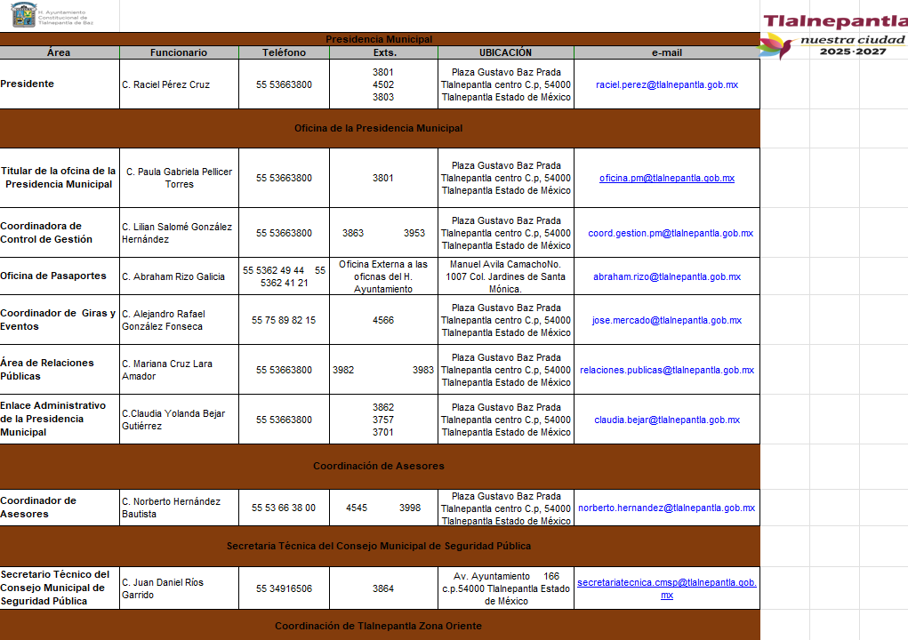
…
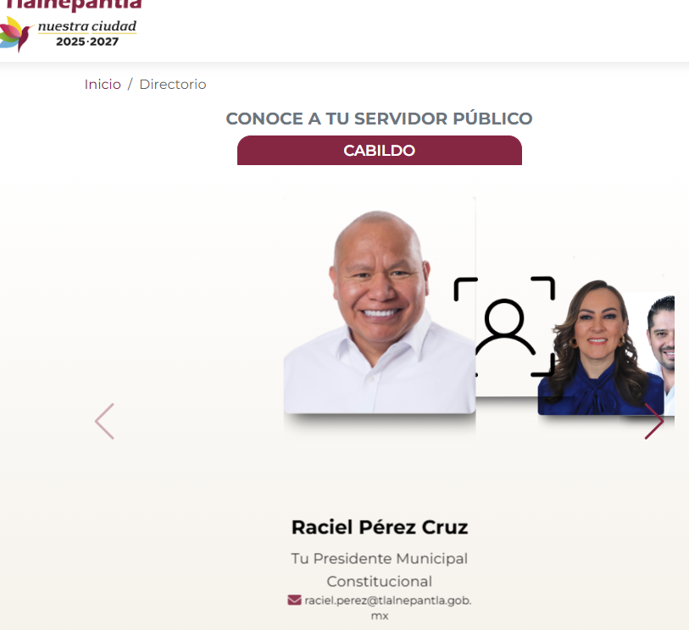

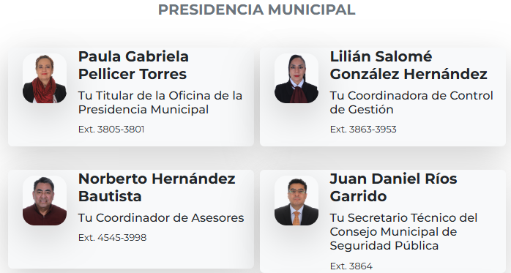
…
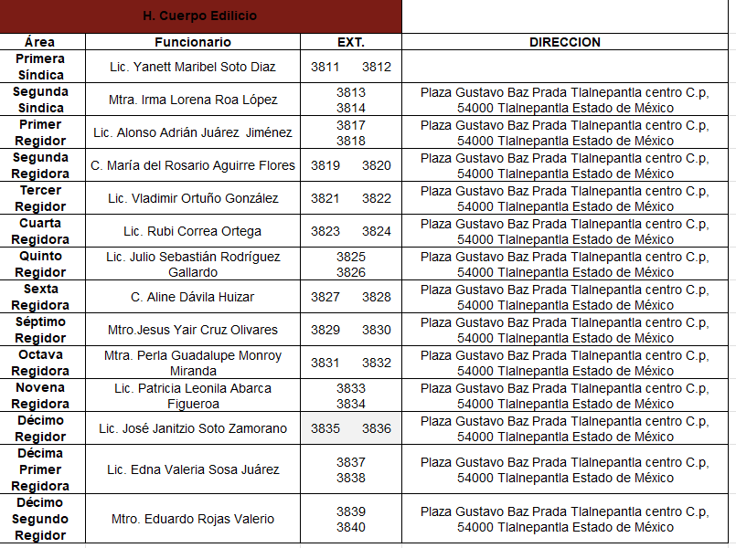
…


Con base en lo expuesto, se colige que el requerimiento de información fue atendido por el área facultada para generar, administrar o poseer la información que es del interés de la persona solicitante, por lo que, al haber existido un pronunciamiento respecto de la materia de la solicitud, este Organismo Garante no está facultado para manifestarse sobre la veracidad de lo expresado por parte de este, pues no existe precepto legal alguno en la Ley de la materia que lo faculte para ello.

Lo anterior se sustenta con lo plasmado en el criterio orientador 31/10 emitido por el entonces Instituto Nacional de Transparencia, Acceso a la Información, y Protección de Datos Personales (INAI), que lleva por rubro y texto los siguientes:

El Instituto Federal de Acceso a la Información y Protección de Datos no cuenta con facultades para pronunciarse respecto de la veracidad de los documentos proporcionados por los sujetos obligados. El Instituto Federal de Acceso a la Información y Protección de Datos es un órgano de la Administración Pública Federal con autonomía operativa, presupuestaria y de decisión, encargado de promover y difundir el ejercicio del derecho de acceso a la información; resolver sobre la negativa de las solicitudes de acceso a la información; y proteger los datos personales en poder de las dependencias y entidades. Sin embargo, no está facultado para pronunciarse sobre la veracidad de la información proporcionada por las autoridades en respuesta a las solicitudes de información que les presentan los particulares, en virtud de que en los artículos 49 y 50 de la Ley Federal de Transparencia y Acceso a la Información Pública Gubernamental no se prevé una causal que permita al Instituto Federal de Acceso a la Información y Protección de Datos conocer, vía recurso revisión, al respecto.

Es entonces que, se colige que este Instituto, no está facultado para dudar de la veracidad de la información que los sujetos obligados ponen a disposición de los solicitantes, es por lo que, en el presente caso, toda vez que mediante informe justificado el Sujeto Obligado, a través de su unidad administrativa competente, hizo entrega del Directorio de los servidores públicos que integran la actual administración, colmando derecho de acceso a la información del Particular y actualizando la causal prevista en la fracción III del artículo 192 de la Ley de Transparencia y Acceso a la Información Pública del Estado de México y Municipios, que establece que el sobreseimiento del recurso de revisión procede en los siguientes casos:

a) Cuando el sujeto obligado modifique el acto impugnado y;
b) Cuando el sujeto obligado revoque el acto impugnado.

Quedando en ambos casos el acto combatido sin materia o sin efectos.
Como se observa de lo anterior, un acto impugnado es modificado en aquellos casos en los que el sujeto obligado subsana las deficiencias que hubiera tenido en primer momento, quedando satisfecho el derecho subjetivo accionado por la parte recurrente.

Por lo que hace a la revocación, esta se actualiza cuando el sujeto obligado deja sin efectos su actuar y en su lugar emite otra con las características y cualidades suficientes para dejar satisfecho el ejercicio del derecho al acceso a la información pública.

En ese tenor, un acto impugnado queda sin efectos, cuando aun existiendo jurídicamente ya no genera ninguna consecuencia legal.

En tanto, en el presente caso toda vez que el Sujeto Obligado mediante informe justificado, a través de su unidad administrativa competente, hizo entrega del Directorio de los servidores públicos que integran la actual administración; dejó sin materia el presente recurso de revisión, actualizándose entonces la causal prevista en la fracción III del artículo 192 de la Ley de la Materia vigente en la Entidad.

Así, con fundamento en lo prescrito en los artículos 5 párrafos trigésimo séptimo, trigésimo octavo y trigésimo noveno, fracciones IV y V de la Constitución Política del Estado Libre y Soberano de México; 2, fracción II; 29, 36 fracciones I y II; 176, 178, 181, 185, fracción I, 186 y 188 de la Ley de Transparencia y Acceso a la Información Pública del Estado de México y Municipios, este Pleno:

III. R E S U E L V E:

PRIMERO. Se SOBRESEE el recurso de revisión número 03284/INFOEM/IP/RR/2025, de conformidad con lo dispuesto en la fracción III del artículo 192 de la Ley de Transparencia de la Entidad, porque al modificar la respuesta a la solicitud de acceso a la información 00212/TLALNEPA/IP/2025 el recurso de revisión quedó sin materia en términos del Considerando Tercero de la presente resolución.

SEGUNDO. Notifíquese a través del Sistema de Acceso a la Información Mexiquense (SAIMEX) la presente resolución a la Titular de la Unidad de Transparencia del SUJETO OBLIGADO.

TERCERO. Notifíquese a través del Sistema de Acceso a la Información Mexiquense a la parte RECURRENTE, la presente resolución; así como, que de conformidad con lo establecido en el artículo 196 de la Ley de Transparencia y Acceso a la Información Pública del Estado de México y Municipios, podrá impugnarla en la vía Juicio de Amparo en los términos de las leyes aplicables.

ASÍ LO RESUELVE, POR UNANIMIDAD DE VOTOS, EL PLENO DEL INSTITUTO DE TRANSPARENCIA, ACCESO A LA INFORMACIÓN PÚBLICA Y PROTECCIÓN DE DATOS PERSONALES DEL ESTADO DE MÉXICO Y MUNICIPIOS, CONFORMADO POR LOS COMISIONADOS JOSÉ MARTÍNEZ VILCHIS, MARÍA DEL ROSARIO MEJÍA AYALA, SHARON CRISTINA MORALES MARTÍNEZ, LUIS GUSTAVO PARRA NORIEGA Y GUADALUPE RAMÍREZ PEÑA; EN LA VIGÉSIMA SESIÓN ORDINARIA CELEBRADA EL CUATRO DE JUNIO DE DOS MIL VEINTICINCO, ANTE EL SECRETARIO TÉCNICO DEL PLENO ALEXIS TAPIA RAMÍREZ.

